Индустриализация и механизация электромонтажных работ

Индустриализация электромонтажного производства — это максимальный перенос электромонтажных работ за пределы монтируемого объекта (на заводы и в мастерские электромонтажных заготовок), где труд рабочих является более производительным, присущим организованному промышленному производству. Индустриализация способствует сокращению сроков производства работ, снижению их себестоимости и ускорению ввода объектов в эксплуатацию.
Уровень индустриализации определяется отношением объема электромонтажных работ, выполненных за пределами монтажной зоны, к общему объему электромонтажных работ. Повышению уровня индустриализации способствуют: развитие производства заводами электропромышленности, выпускающими комплектные и крупноблочные элементы электроустановок; организация работы мастерских электромонтажных заготовок по комплектации материалов и оборудования; изготовление и сборка укрупненных монтажных узлов электроустановки, а также расширение заводами производства монтажных изделий и механизмов, сокращающих трудоемкость работ в монтажной зоне.
Наиболее высокий уровень индустриализации имеют работы по монтажу распределительных устройств и подстанций, изготовление которых в виде комплектных устройств налажено на заводах электропромышленности и монтажных организаций.

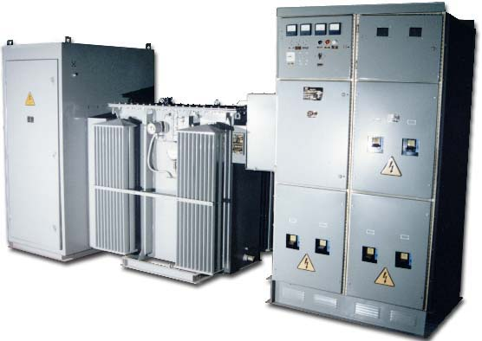 | 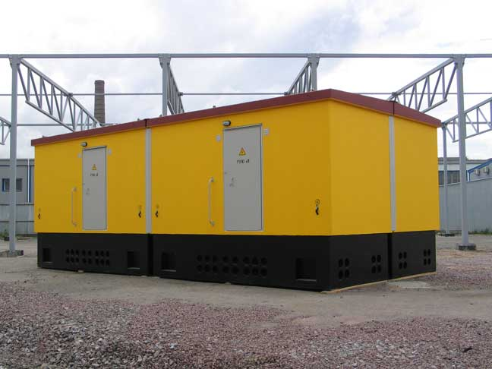
а | б
Рисунок. Пример повышения уровня индустриализации за счет применения: комплектной трансформаторной подстанции (а), блочной трансформаторной подстанции (б)
Благодаря развертыванию производства комплектных закрытых токопроводов (шинопроводов) заметно вырос уровень индустриализации по монтажу силовых и осветительных сетей. Применение шинопроводов создает универсальные электрические сети, позволяющие быстро и с минимальными затратами подключать к ним цеховое оборудование при изменениях технологического процесса производства и связанных с этим перестановкой и заменой машин и станков, а также освобождает от необходимости прокладки громоздких и дорогостоящих кабельных и трубных электросетей.
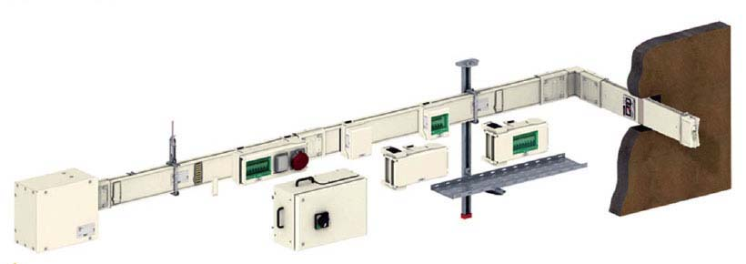
Рисунок. Пример повышения уровня индустриализации за счет применения шинопровода

Под механизацией электромонтажного производства понимают отказ от применения ручных инструментов и приспособлений, и переход на использование машин, механизмов и другой техники, повышающих производительность труда электромонтажника. Повышению уровня механизации способствует расширение заводами производства механизмов, инструмента и машин сокращающих трудоемкость работ в монтажной зоне. Различают два вида механизации, так называемые, большая и малая механизации.

Средства большой механизации

К средствам большой механизации относятся: машины и механизмы, используемые для монтажа и погрузочно-разгрузочных работ (самоходные монтажные краны, трубоукладчики, телескопические вышки и гидравлические подъемники, электроавтопогрузчики, грузоподъемные машины); машины для строительства кабельных сооружений, воздушных линий электропередачи и т. п. (землеройные машины, экскаваторы, ямобуры, буровые, кабелеукладчики, установки для выполнения прокола грунта); передвижные генераторы и компрессоры для привода электрических и пневматических механизированных инструментов и приспособлений; технологические станции и автоэлектролаборатории для производства отдельных видов электромонтажных работ и испытаний электрооборудования мобильными специализированными бригадами.
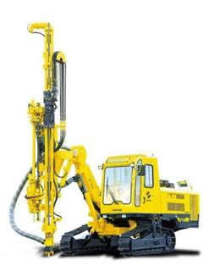 | 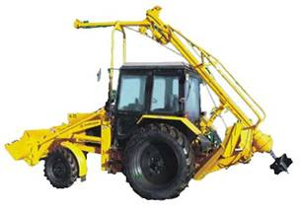
а | б
Рисунок: Буровая самоходная установка SOOSAN SD-1000 SOOSAN (а), бурильная крановая машина А-25 Амкодор (б)

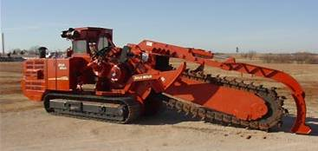
Рисунок. Гусеничные траншеекопатели НТ220

Такие станции представляют собой комплект механизмов, инструментов, а также аппаратуры и приборов для испытания и измерения параметров электрооборудования, необходимых для выполнения определенного вида работ. Широкое применение находят станции по механизации монтажа подстанций; сборке шин; электрооборудования промышленных предприятий; кабельных работ и др. Оборудование таких станций располагается в кузове или прицепе фургонного типа автомобилей.
Эксплуатация средств большой механизации, представляющих собой сложные устройства, представляет определенную опасность, поэтому их эксплуатация и обслуживание осуществляются специально подготовленным и постоянно закрепленным персоналом.

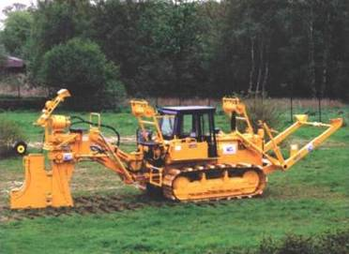
Рисунок. Вибрационный кабелеукладчик KV15

Средства малой механизации

К средствам малой механизации относят машины, механизмы, приспособления и механизированный инструмент, используемые рабочими, производящими монтаж, ремонт и другие работы. По роду применяемой энергии они могут быть ручными, электрическими, гидравлическими (пневматическими) и пороховыми.
Наиболее широкое применение для выполнения различных технологических операций находят ручные электрические машины и механизмы: сверлильные и шлифовальные машины, электрогайко- и шуруповерты, молотки, перфораторы и бороздоделы.
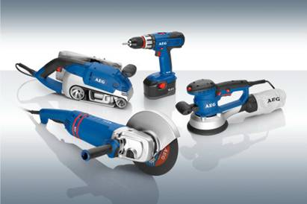
Рисунок. Электрический инструмент
Преимущества пневматических машин: простота конструкции; незначительная масса инструмента; допустимость перегрузки; высокие надежность и безопасность работ. Однако применение таких машин возможно там, где имеются источники сжатого воздуха.

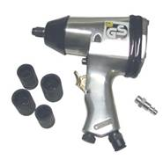 | 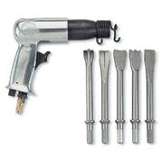 | 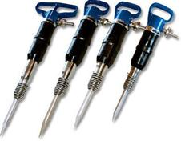
а | б | в
Рисунок. Пневмоинструмент: а - пневмогайковерт; б - пневмодолото; в - пневмотический отбойный молоток.

В пороховых инструментах используется энергия, получаемая в результате взрыва образуемого при горении пороха в патроне. К ним относятся: строительно-монтажные пистолеты; пороховые оправки для забивки стальных дюбелей; ударные колонны для пробивки отверстий в железобетонных панелях и др. Широкое применение пороховых инструментов обусловлено: высокой производительностью труда по сравнению с другими видами инструмента; возможностью использования независимо от наличия электрической или пневматической энергии; небольшими массой и размерами.

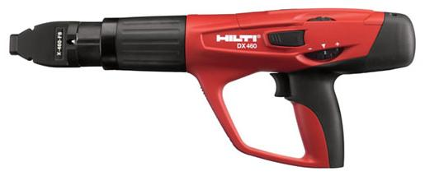
Рисунок. Пороховой пистолет
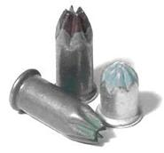 | 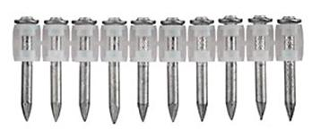
Рисунок. Строительный патрон монтажный | Рисунок. Дюбели монтажные
В электромонтажном производстве и при ремонте электрооборудования широко применяют ручные механизмы и инструменты специального назначения, изготовляемые в виде индивидуальных наборов или наборов для бригады. Наборы комплектуются оптимальным подбором инструмента для выполнения определенных видов работ.
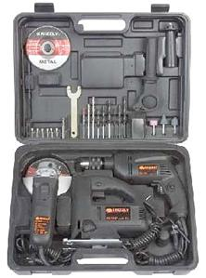 | 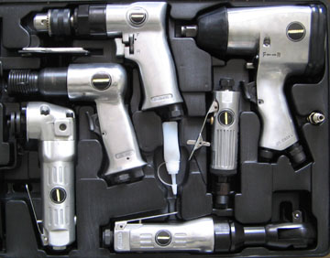
Рисунок. Набор электроинструмента | Рисунок. Набор пневмоинструмента

